**2. PREDVÝROBNÉ ETAPY VÝROBY**

1. **- definujte jednotlivé predvýrobné etapy**

**Výrobný proces** má za cieľ výrobu finálnych výrobkov. V životnom cykle každého výrobku možno vyčleniť viac periód. Prvá perióda zahŕňa **cyklus “výskum-vývoj-výroba”**, ktorý treba poznať pri tvorbe technológie výroby.

Tento cyklus možno rozčleniť na:

* **základný výskum**, ktorý zahŕňa teoretické a objaviteľské práce – získanie nových všeobecných poznatkov
* **aplikovaný výskum**, ktorý hľadá a skúma využitie výsledkov teoretických a objaviteľských prác príprava vzoriek a modelov, experimentálne práce.
* **vývojové práce** (napr. v strojárstve vývojovo-konštrukčné práce) –príprava výrobnej dokumentácie, výroba prototypov a ich následné skúšanie.
* **projektová činnosť** (závody, pracoviská, dielne) – projektovanie nových výrob – spracovanie plánovacej, konštrukčnej a technologickej dokumentácie na výstavbu výrobných jednotiek.
* **výstavba** – nových závodov, dielní, prevádzok – včasné a kvalitné uvedeniíe výrobných kapacít do činnosti – stavebné práce, montáž technologických zariadení
* **osvojenie nových výrob** (technické, výrobné a ekonomické osvojenie) – spresňovanie a zlepšovanie práce
* **výroba** – výroba v plánovaných objemoch a sortimentnej skladbe – práca v podmienkach zabehanej výroby

**Do predvýrobných etáp výroby strojárskych výrobkov sa zahŕňajú nasledujúce činnosti:**

1. Zostavenie principiálnej schémy práce strojárskeho výrobku
2. Teoretické rozpracovanie funkčného poslania strojárskeho výrobku a stanovenie jeho pracovnej funkcie
3. Spracovanie konštrukčnej schémy
4. Určenie pracovných síl, teplôt a parametrov, vykonanie základných funkčných prepočtov
5. Vytvorenie konštrukčných makiet, prepočítanie a navrhnutie rozmerov súčiastok, voľba materiálov pre súčiastky so zreteľom na podmienky práce pri plnení funkčných úloh s cieľom dosiahnuť požadovanú kvalitu, spoľahlivosť a životnosť.
6. Určenie východiskového a konečného stavu materiálov vybraných pre súčiastky strojárskeho výrobku
7. Spresnenie rozmerov súčiastok, prepočet rozmerových obvodov a stanovenie rozmerových tolerancií
8. Projektovanie technológie výroby skúšobného prototypu
9. Projektovanie a výroba tzv. nultého náradia
10. Vyhotovenie skúšobného prototypu
11. Skúšky a štúdia na skúšobnom prototype
12. Spresnenie konštrukcií, rozmerov a tolerancií, spresnenie technologických postupov na základe výsledkov skúšok a štúdií na prototype
13. Výroba skúšovných sérií na základe spresnených technologických postupov, rozmerov a konečnej špecifikácie materiálov súčiastok
14. Skúšky výrobkov nultej série
15. Zostavenie technických podmienok na preberanie súčiastok a výrobku do celku
16. Spracovanie výkresov a technologických postupov na sériovú výrobu nového strojárskeho výrobku so zreteľom na podmienky vyrábajúceho závodu
17. Návrh a výroba náradia pre sériovú výrobu
18. Zavedenie sériovej výroby a jej zabezpečenie

Predvýrobné etapy sa realizujú v technickej príprave výroby. **Technická príprava výroby** (TPV) je súbor vzájomne spojených činností realizovaných vo výrobnom podniku, ktorých cieľom je pripraviť technicky a ekonomicky účelne a efektívne riešenie výrobkov, technológií, projektov výrobných systémov, organizácie a prevádzkovania výrob v súlade s požiadavkami trhu a s vlastnými ekonomickými i mimoekonomickými cieľmi firmy v súlade s jej kapacitnými a technologickými možnosťami.

Predmetom TPV môže byť nový ako aj upravovaný výrobok a jeho výroba.

**Príprava výroby môže mať charakter:**

* vývojový, spojený so vznikom nových výrobkov
* prevádzkový, spojený so zlepšením a zmenami výrobkov

**Vzhľadom k rozsahu činností** dochádza metodicky, prakticky a organizačne k následnému **členeniu TPV**:

* konštrukčná príprava výroby
* technologická príprava výroby
* projektová príprava výroby (technologické projektovanie)

1. **- popíšte konštrukčnú prípravu výroby**

***Konštrukčná príprava výroby:***

* Rieši funkčné vlastnosti výrobku napr. tvar, hmotnosť, farbu, spoľahlivosť atď
* Výrobok musí vyhovovať technickým bezpečnostným a hygienickým normám
* Počas tejto prípravy sa vyhotoví aj projekt výrobku preto sa nazýva aj **projektovou prípravou**

1. **- urobte zoznam konštrukčných výrobných podkladov**

Výrobné a montážne postupy

Schémy (elektrické, hydraulické....)

Rozpisky, kusovníky

Technické podmienky pre výrobu, prevádzku, skúšanie

Rozpisku nakupovaných výrobkov

Návody na použitie

Obchodno technické podklady pre obal, prepravu, uskladňovanie

1. **- analyzujte systém CAD (Computer Aided Design), popíšte modelové prostredie softvéru AutoCad a modelové prostredie Autodesk Inventor**

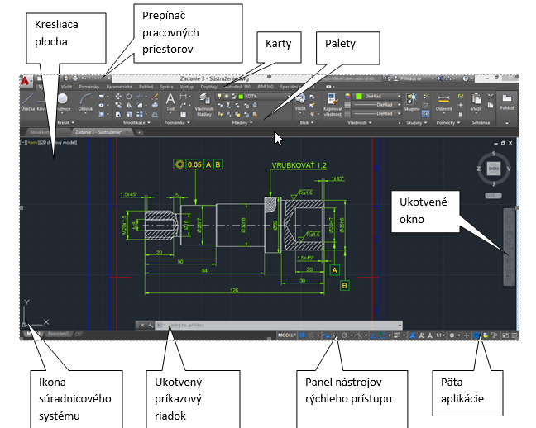

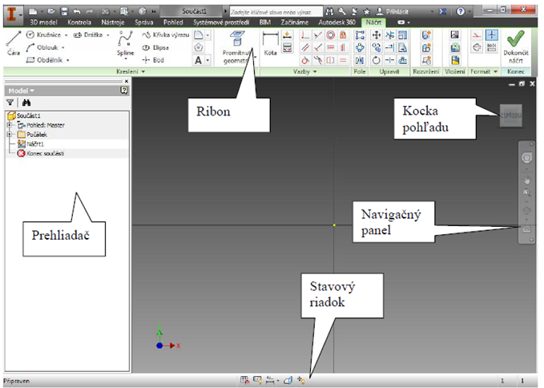

1. **- načrtnite schému obrábania laserom a popíšte princíp obrábania laserom**

* Obrábanie laserom - je to obrábanie tepelnou energiou. (pri laseroch sa svetelná energia mení na tepelnú).
* Najčastejšie sa používa na rezanie ťažkoobrobiteľných materiálov a pri zhotovovaní presných otvorov malých priemerov.
* Pri laserovom obrábaní dochádza k odoberaniu materiálu účinkom úzkeho lúča silného monochromatického svetla sústredeného na veľmi malú plôšku.
* V mieste dopadu sa sa energia svetelného žiarenia mení na tepelnú energiu s hustotou rádu 108 W.mm-2

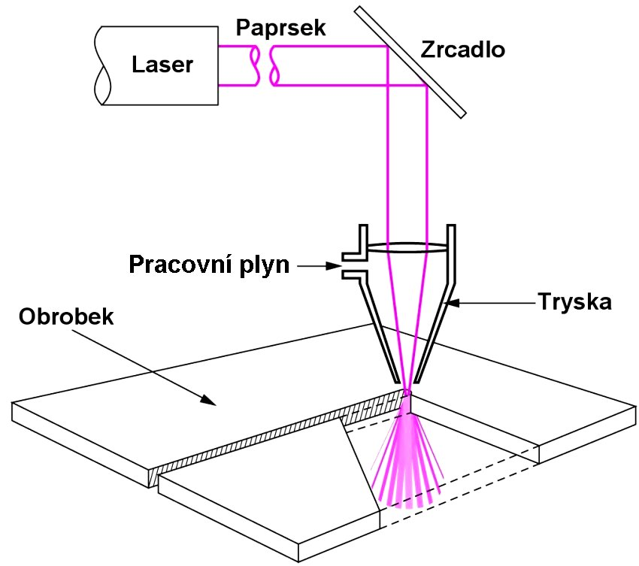

1. **- popíšte lícovanie a presné opracovanie, posúďte spoľahlivosť v závislosti od kvality**

**Lícovanie** je označenie presnosti navzájom spájaných súčiastok daný vôľou alebo presahom. **Lícovanie**  je vzájomné uloženie dvoch súčiastok (ložisko a hriadeľ, pero a drážka atď.) Skutočné rozmery sa líšia od rozmerov udaných na výkrese a odchýlky od stanovených rozmerov sa musia pohybovať v dovolenej nepresnosti – **tolerancii**.

Poznáme 20 stupňov presnosti v strojárskej výrobe

00,01 – obtiažne dosiahnuteľné  
1 až 4 – presné meracie prístroje  
5 až 12 – bežne dosiahnuteľné presnosti strojovým obrábaním  
13 až 18 – menej presné výrobky ( polotovary, odliatky, výkovky.....)